Informe Técnico de Calidad de Software – FastExpress
Oct 13, 2026 · @GAMS
Equipo de desarrollo:
Rol | Integrante
Backend | Ruben Coronel
Frontend y QA | Dilan Ariza

1. Introducción
El módulo FastExpress cumple las reglas BR-01 a BR-04: 82 pruebas automatizadas aprobadas, 20 de 20 casos manuales aprobados en la interfaz y 100 % de cobertura de líneas y ramas, frente al 85 % exigido. Este informe documenta el diseño de pruebas de caja negra y de caja blanca, y el reporte de cobertura, siguiendo la estructura de documentación de IEEE 829 / ISO/IEC/IEEE 29119-3 y las técnicas de diseño del programa ISTQB.
Objeto de prueba: función calcular_cotizacion(peso, tipo_cliente, tipo_envio) en backend/fastexpress/cotizador.py y la API REST POST /api/cotizaciones en api.py.
Características de calidad evaluadas (ISO/IEC 25010): adecuación funcional (completitud y corrección del cálculo) y fiabilidad ante entradas inválidas (tolerancia a fallos).

1.1 Reglas de negocio
Regla | Especificación | Implementación
BR-01 Tarifa base | $5.00 USD por orden | TARIFA_BASE
BR-02 Peso | 0.01–5.00 kg: $2.00/kg · 5.01–20.00 kg: $4.00/kg · > 20.00 kg: rechazo | LimiteExcedidoError (HTTP 422)
BR-03 Cliente | NUEVO 0 % · FRECUENTE 10 % · VIP 20 % de descuento | DESCUENTO_*
BR-04 Envío | ESTANDAR 0 % · EXPRESS +25 % sobre el subtotal | RECARGO_*

1.2 Supuestos de diseño
El enunciado no define los siguientes puntos; el equipo adoptó estas interpretaciones:
- El peso completo se cobra a la tarifa de su tramo (10 kg = 10 × $4.00), no por escalones.
- Orden de cálculo: subtotal = $5.00 + peso × tarifa; recargo = subtotal × %; descuento = (subtotal + recargo) × %; total = subtotal + recargo − descuento.
- Un peso mayor a 5.00 y menor o igual a 20.00 usa el tramo 2, lo que cubre el hueco entre 5.00 y 5.01.
- Peso menor a 0.01, nulo o no numérico es entrada inválida (HTTP 400).
- Los montos se redondean a centavos con redondeo comercial (ROUND_HALF_UP).
- El campo Monto de la sección de caja negra se interpreta como el total cotizado (variable de salida), pues ninguna regla define un monto de entrada.

1.3 Entorno de prueba
Elemento | Versión
Lenguaje | Python 3.13
Framework API | Flask 3
Pruebas | pytest 8 + pytest-cov (coverage.py, modo --cov-branch)
Umbral de cobertura | --cov-fail-under=85 en pytest.ini

2. Plan de pruebas de caja negra
Las técnicas de caja negra diseñan 34 casos sin mirar el código: particiones de equivalencia (EP) y análisis de valores límite (BVA) para Peso y Monto, y una tabla de decisión para Tipo de Cliente × Tipo de Envío. Todos están automatizados en tests/test_cotizador.py y tests/test_api.py.

2.1 Particiones de equivalencia: Peso
ID | Clase | Condición | Tipo | Representante | Resultado esperado
CE-P1 | Tramo 1 | 0.01 ≤ peso ≤ 5.00 | Válida | 2.50 kg | Tarifa $2.00/kg, total $10.00
CE-P2 | Tramo 2 | 5.00 < peso ≤ 20.00 | Válida | 12.00 kg | Tarifa $4.00/kg, total $53.00
CI-P1 | Bajo el mínimo | peso < 0.01 (cero o negativo) | Inválida | −5 kg | PESO_INVALIDO, HTTP 400
CI-P2 | Sobre el límite | peso > 20.00 | Inválida | 25 kg | LIMITE_EXCEDIDO, HTTP 422
CI-P3 | No numérico | texto, vacío, nulo, booleano, NaN, infinito | Inválida | "abc" | PESO_INVALIDO, HTTP 400
Cliente NUEVO y envío ESTANDAR en todos los casos de peso, para aislar BR-01 y BR-02.

2.2 Valores límite: Peso
Se aplica BVA de tres valores (límite, límite − 0.01 y límite + 0.01) en cada frontera, con paso de 0.01 kg.
ID | Peso (kg) | Frontera | Tarifa/kg | Total esperado
BVA-P1 | 0.00 | Mínimo − 0.01 | — | Rechazo PESO_INVALIDO
BVA-P2 | 0.01 | Mínimo | $2.00 | $5.02
BVA-P3 | 0.02 | Mínimo + 0.01 | $2.00 | $5.04
BVA-P4 | 4.99 | Fin tramo 1 − 0.01 | $2.00 | $14.98
BVA-P5 | 5.00 | Fin tramo 1 | $2.00 | $15.00
BVA-P6 | 5.01 | Inicio tramo 2 | $4.00 | $25.04
BVA-P7 | 19.99 | Máximo − 0.01 | $4.00 | $84.96
BVA-P8 | 20.00 | Máximo | $4.00 | $85.00
BVA-P9 | 20.01 | Máximo + 0.01 | — | Rechazo LIMITE_EXCEDIDO

2.3 Particiones y valores límite: Monto
El Monto (total cotizado) es una variable de salida, por lo que sus particiones se derivan de las combinaciones de entrada que lo producen (EP de salida, ISTQB). El monto alcanzable va de $4.02 a $106.25 y tiene un salto entre $18.75 y $20.03 por el cambio de tarifa en 5.00 kg: ningún total puede caer en ese intervalo.
ID | Peso | Cliente | Envío | Frontera del Monto | Monto esperado
BVA-M1 | 0.01 | VIP | ESTANDAR | Mínimo absoluto | $4.02
BVA-M2 | 0.02 | VIP | ESTANDAR | Mínimo + 1 paso | $4.03
BVA-M3 | 4.99 | NUEVO | EXPRESS | Máximo tramo 1 − 1 paso | $18.73
BVA-M4 | 5.00 | NUEVO | EXPRESS | Máximo tramo 1 | $18.75
BVA-M5 | 5.01 | VIP | ESTANDAR | Mínimo tramo 2 | $20.03
BVA-M6 | 5.02 | VIP | ESTANDAR | Mínimo tramo 2 + 1 paso | $20.06
BVA-M7 | 19.99 | NUEVO | EXPRESS | Máximo − 1 paso | $106.20
BVA-M8 | 20.00 | NUEVO | EXPRESS | Máximo absoluto | $106.25

2.4 Tabla de decisión: Tipo de Cliente × Tipo de Envío
Con 3 tipos de cliente y 2 tipos de envío hay 3 × 2 = 6 reglas. Peso fijo de 10 kg, así que el subtotal es $5.00 + 10 × $4.00 = $45.00 en todas.
Condición / Acción | R1 | R2 | R3 | R4 | R5 | R6
C1: Tipo de cliente | NUEVO | NUEVO | FRECUENTE | FRECUENTE | VIP | VIP
C2: Tipo de envío | ESTANDAR | EXPRESS | ESTANDAR | EXPRESS | ESTANDAR | EXPRESS
A1: Recargo (25 %) | $0.00 | $11.25 | $0.00 | $11.25 | $0.00 | $11.25
A2: Descuento | 0 % · $0.00 | 0 % · $0.00 | 10 % · $4.50 | 10 % · $5.63 | 20 % · $9.00 | 20 % · $11.25
A3: Total | $45.00 | $56.25 | $40.50 | $50.62 | $36.00 | $45.00
Reglas adicionales de error: un tipo de cliente fuera de {NUEVO, FRECUENTE, VIP} devuelve TIPO_CLIENTE_INVALIDO, y un tipo de envío fuera de {ESTANDAR, EXPRESS} devuelve TIPO_ENVIO_INVALIDO, ambos con HTTP 400. Los tipos no distinguen mayúsculas ni espacios.

2.5 Pruebas de la API
ID | Petición | Respuesta esperada
API-01 | POST peso 10, VIP, EXPRESS | 200, total 45.00
API-02 | POST peso 20.01 | 422, LIMITE_EXCEDIDO
API-03 | POST peso 0, "abc" u omitido | 400, PESO_INVALIDO
API-04 | POST cliente u envío desconocido | 400, TIPO_CLIENTE_INVALIDO / TIPO_ENVIO_INVALIDO
API-05 | POST cuerpo que no es objeto JSON | 400, JSON_INVALIDO
API-06 | GET /api/salud, GET /api/tarifas, GET / | 200

3. Plan de pruebas de caja blanca
La función calcular_cotizacion() tiene 8 nodos predicado, así que su complejidad ciclomática es V(G) = 9: se necesitan 9 casos para recorrer todos los caminos independientes, y los 9 están automatizados en test_caminos_independientes_cfg. Las funciones auxiliares convertir_peso() y normalizar_texto() se tratan como parte del nodo de proceso 1 para no inflar el grafo del algoritmo principal.

3.1 Grafo de flujo de control (CFG)
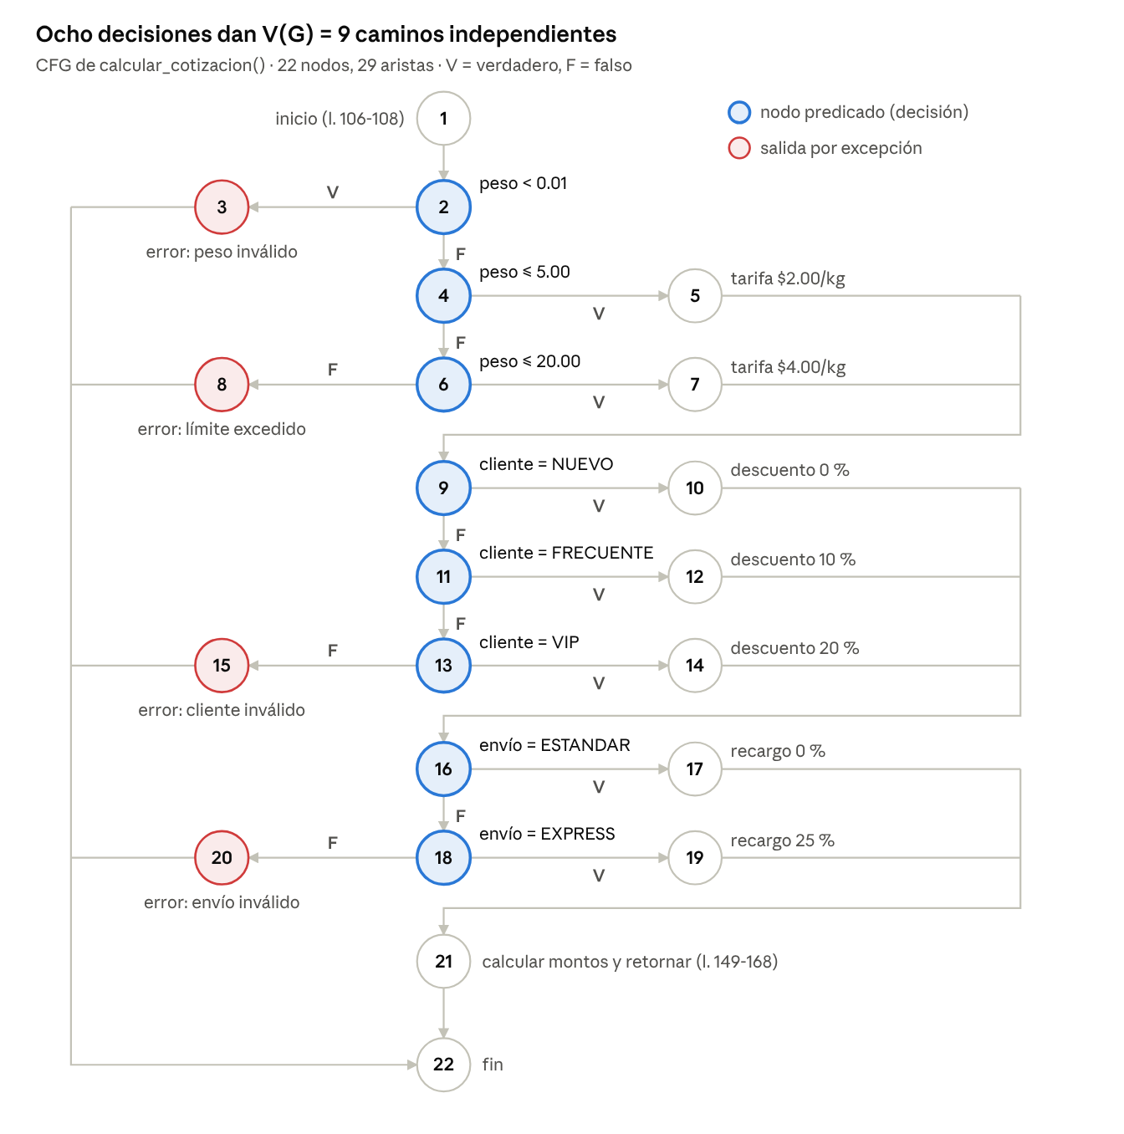
CFG de calcular_cotizacion() · 22 nodos, 29 aristas
Cada if/elif es un nodo predicado con una salida V (verdadero) y otra F (falso). Las cuatro excepciones salen directamente al nodo final 22.
Nodo | Líneas | Sentencia
1 | 106–108 | Convertir peso y normalizar tipos
2 | 111 | peso < 0.01
3 | 112 | raise PesoInvalidoError
4 | 115 | peso <= 5.00
5 | 116 | Tarifa $2.00/kg
6 | 117 | peso <= 20.00
7 | 118 | Tarifa $4.00/kg
8 | 120 | raise LimiteExcedidoError
9 | 126 | cliente == NUEVO
10 | 127 | Descuento 0 %
11 | 128 | cliente == FRECUENTE
12 | 129 | Descuento 10 %
13 | 130 | cliente == VIP
14 | 131 | Descuento 20 %
15 | 133 | raise TipoClienteInvalidoError
16 | 139 | envio == ESTANDAR
17 | 140 | Recargo 0 %
18 | 141 | envio == EXPRESS
19 | 142 | Recargo 25 %
20 | 144 | raise TipoEnvioInvalidoError
21 | 149–168 | Calcular montos y retornar Cotizacion
22 | — | Fin (retorno o excepción)

3.2 Cálculo de la complejidad ciclomática
El grafo tiene N = 22 nodos, E = 29 aristas y P = 8 nodos predicado (2, 4, 6, 9, 11, 13, 16 y 18). Los tres métodos dan el mismo resultado.
Método 1: aristas y nodos.
V(G) = E - N + 2 = 29 - 22 + 2 = 9
Método 2: nodos predicado.
V(G) = P + 1 = 8 + 1 = 9
Método 3: regiones. El grafo plano tiene 8 regiones cerradas, una por cada decisión, más la región exterior: V(G) = 8 + 1 = 9.
Un valor de 9 está en el rango de 1 a 10 que McCabe considera de riesgo bajo: el código es simple y fácil de probar.
Aristas: 1→2, 2→3, 2→4, 3→22, 4→5, 4→6, 5→9, 6→7, 6→8, 7→9, 8→22, 9→10, 9→11, 10→16, 11→12, 11→13, 12→16, 13→14, 13→15, 14→16, 15→22, 16→17, 16→18, 17→21, 18→19, 18→20, 19→21, 20→22, 21→22.

3.3 Caminos independientes y casos de prueba
Cada camino agrega al menos una arista que los anteriores no recorrían. Los 9 casos pasan.
Camino | Secuencia de nodos | Peso | Cliente | Envío | Resultado esperado
C1 | 1-2-3-22 | 0 | NUEVO | ESTANDAR | PesoInvalidoError
C2 | 1-2-4-6-8-22 | 25 | NUEVO | ESTANDAR | LimiteExcedidoError
C3 | 1-2-4-5-9-10-16-17-21-22 | 2.50 | NUEVO | ESTANDAR | $10.00
C4 | 1-2-4-6-7-9-10-16-17-21-22 | 12 | NUEVO | ESTANDAR | $53.00
C5 | 1-2-4-5-9-11-12-16-17-21-22 | 1 | FRECUENTE | ESTANDAR | $6.30
C6 | 1-2-4-5-9-11-13-14-16-17-21-22 | 1 | VIP | ESTANDAR | $5.60
C7 | 1-2-4-5-9-11-13-15-22 | 1 | PREMIUM | ESTANDAR | TipoClienteInvalidoError
C8 | 1-2-4-5-9-10-16-18-19-21-22 | 1 | NUEVO | EXPRESS | $8.75
C9 | 1-2-4-5-9-10-16-18-20-22 | 1 | NUEVO | URGENTE | TipoEnvioInvalidoError

4. Reporte de cobertura
La suite alcanza 100 % de cobertura de líneas (150 de 150) y 100 % de ramas (26 de 26), 15 puntos por encima del mínimo de 85 % exigido. Las 82 pruebas pasaron en 3.04 s, incluidas 2 de navegador con Playwright, medidas con coverage.py 7.16 en modo de ramas.
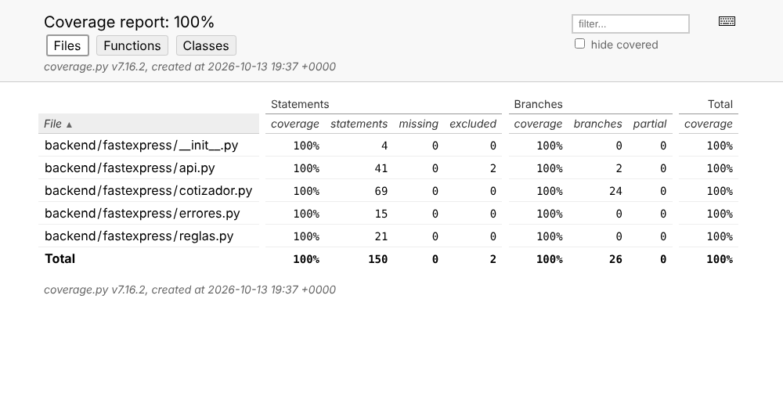
Módulo | Sentencias | Sin cubrir | Ramas | Ramas parciales | Cobertura
cotizador.py | 69 | 0 | 24 | 0 | 100 %
api.py | 41 | 0 | 2 | 0 | 100 %
reglas.py | 21 | 0 | 0 | 0 | 100 %
errores.py | 15 | 0 | 0 | 0 | 100 %
__init__.py | 4 | 0 | 0 | 0 | 100 %
Total | 150 | 0 | 26 | 0 | 100 %

4.1 Análisis
- Ramas del algoritmo principal: las 24 ramas de cotizador.py corresponden a las 8 decisiones de calcular_cotizacion() y a las 4 de convertir_peso() y normalizar_texto(); todas se recorren en ambos sentidos.
- Exclusión justificada: en api.py se excluyen 2 líneas, el bloque if __name__ == "__main__" que solo arranca el servidor de desarrollo. Están marcadas con # pragma: no cover.
- Umbral automático: pytest.ini usa --cov-fail-under=85, así que la ejecución falla si la cobertura baja del mínimo en un cambio futuro.
- Límite de la métrica: 100 % de cobertura demuestra que todo el código se ejecutó, no que todos los resultados sean correctos. Por eso cada prueba verifica el monto esperado y no solo que el código corra.

4.2 Cómo reproducirlo
pip install -r requirements.txt
pytest
El reporte HTML queda en reportes/cobertura/index.html.

5. Ejecución manual de pruebas de caja negra
Se ejecutaron en la interfaz los 20 casos manuales entre el 13 y el 14 de octubre de 2026, y los 20 pasaron.
En la primera ronda, CN-10, CN-19 y CN-20 fallaron por el defecto DEF-03: el mensaje de validación era correcto, pero la página dejaba visible la cotización anterior. Tras corregir frontend/app.js, los tres se repitieron y pasaron, igual que CN-03 y CN-11, que se ejecutaron en esa misma ronda. La corrección queda vigilada por la prueba automatizada test_error_de_validacion_oculta_la_cotizacion_anterior.
ID | Ref. | Peso · Cliente · Envío | Resultado esperado | Resultado obtenido | Estado
CN-01 | CI-P3 | vacío · Nuevo · Estándar | Mensaje "Ingrese un peso numérico." | Mensaje mostrado | Pasa
CN-02 | BVA-P1 | 0 · Nuevo · Estándar | Mensaje "El peso mínimo es 0.01 kg." | Mensaje mostrado | Pasa
CN-03 | CI-P1 | −5 · Nuevo · Estándar | Mensaje "El peso mínimo es 0.01 kg." | Mensaje mostrado | Pasa
CN-04 | BVA-P2 | 0.01 · Nuevo · Estándar | $5,02 | $5,02 | Pasa
CN-05 | BVA-P4 | 4.99 · Nuevo · Estándar | $14,98 | $14,98 | Pasa
CN-06 | BVA-P5 | 5.00 · Nuevo · Estándar | $15,00 | $15,00 | Pasa
CN-07 | BVA-P6 | 5.01 · Nuevo · Estándar | $25,04 | $25,04 | Pasa
CN-08 | BVA-P7 | 19.99 · Nuevo · Estándar | $84,96 | $84,96 | Pasa
CN-09 | BVA-P8 | 20.00 · Nuevo · Estándar | $85,00 | $85,00 | Pasa
CN-10 | BVA-P9 | 20.01 · Nuevo · Estándar | Mensaje "Límite excedido" y sin desglose | Mensaje mostrado, sin desglose (tras corregir DEF-03) | Pasa
CN-11 | R1 | 10 · Nuevo · Estándar | $45,00 | $45,00 | Pasa
CN-12 | R2 | 10 · Nuevo · Express | $56,25 | $56,25 | Pasa
CN-13 | R3 | 10 · Frecuente · Estándar | $40,50 | $40,50 | Pasa
CN-14 | R4 | 10 · Frecuente · Express | $50,62 | $50,62 | Pasa
CN-15 | R5 | 10 · VIP · Estándar | $36,00 | $36,00 | Pasa
CN-16 | R6 | 10 · VIP · Express | $45,00 | $45,00 | Pasa
CN-17 | BVA-M1 | 0.01 · VIP · Estándar | $4,02 (monto mínimo) | $4,02 | Pasa
CN-18 | BVA-M8 | 20.00 · Nuevo · Express | $106,25 (monto máximo) | $106,25 | Pasa
CN-19 | — | 3 · sin cliente · Estándar | Mensaje "Seleccione el tipo de cliente." y sin desglose | Mensaje mostrado, sin desglose (tras corregir DEF-03) | Pasa
CN-20 | — | 3 · Nuevo · sin envío | Mensaje "Seleccione el tipo de envío." y sin desglose | Mensaje mostrado, sin desglose (tras corregir DEF-03) | Pasa

5.1 Evidencias: Peso (sección A)
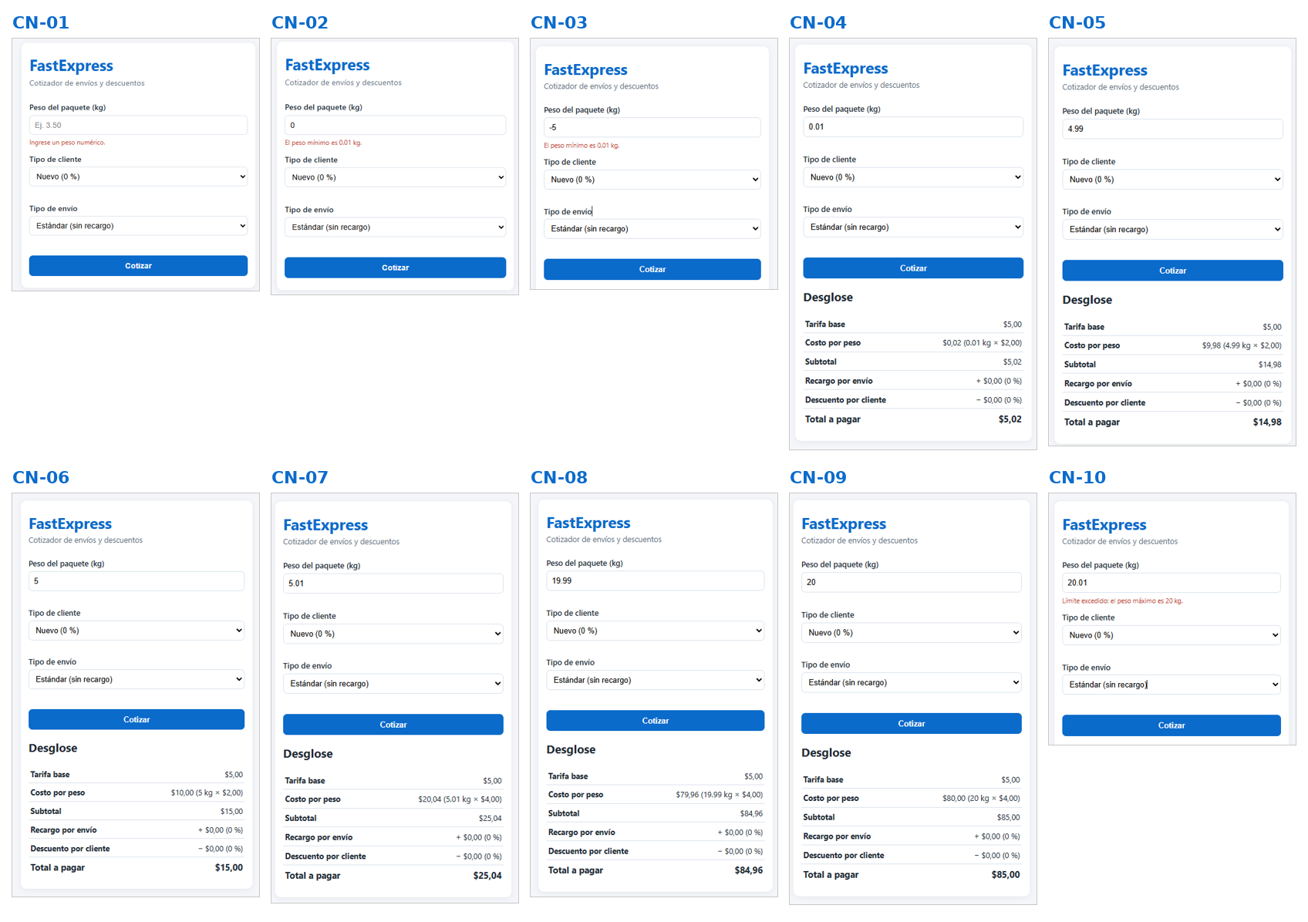

5.2 Evidencias: Tabla de decisión (sección B)
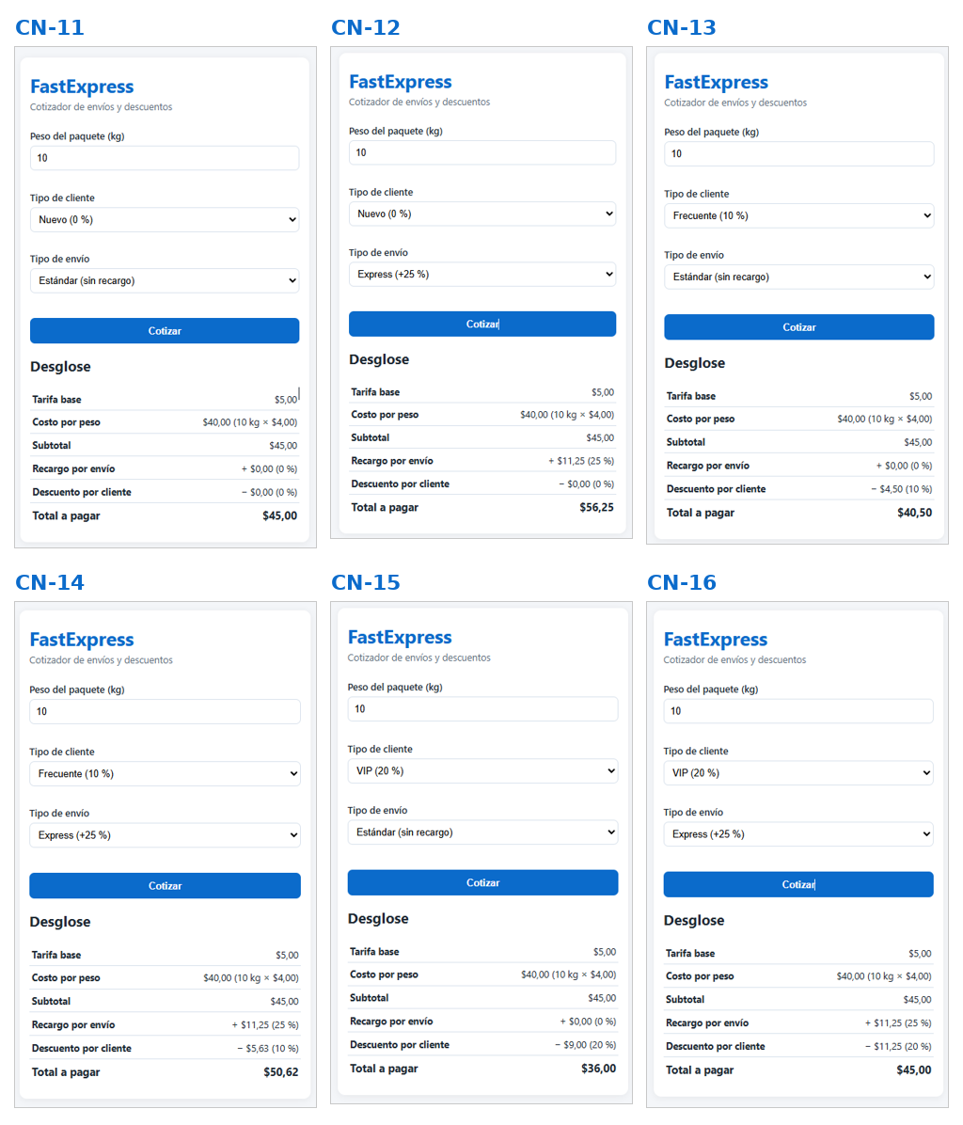

5.3 Evidencias: Monto y campos obligatorios (sección C)
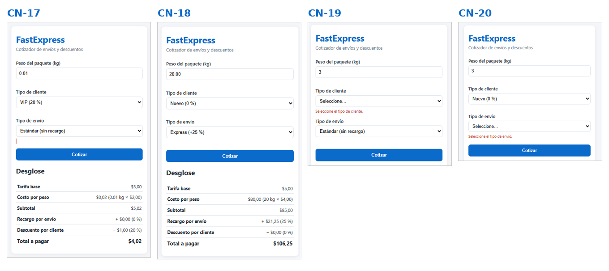

6. Defectos, trazabilidad y conclusiones
Las pruebas detectaron 3 defectos; los tres están corregidos y tienen una prueba de regresión automatizada.

6.1 Registro de defectos
ID | Severidad | Descripción | Detectado por | Corrección | Prueba de regresión
DEF-03 | Media | Al fallar una validación del formulario, la página mostraba el error pero dejaba visible la cotización anterior, que podía confundirse con el resultado actual. | Ejecución manual de caja negra (CN-10, CN-19, CN-20) | app.js oculta el desglose y el mensaje previos en cada envío del formulario | test_error_de_validacion_oculta_la_cotizacion_anterior
DEF-02 | Alta | El frontend abierto con Live Server (puerto 5500) no podía llamar a la API (puerto 5000): URL relativa y sin cabeceras CORS. | Prueba de integración manual | URL absoluta al backend y cabeceras CORS en la API | test_permite_cors_para_frontend_externo
DEF-01 | Media | calcular_cotizacion() rechazaba TipoCliente.VIP porque desde Python 3.11 str() de un Enum devuelve TipoCliente.VIP y no VIP. | Prueba unitaria | normalizar_texto() usa .value cuando recibe un Enum | test_acepta_enums_como_entrada

6.2 Matriz de trazabilidad
Requisito | Casos de caja negra | Casos de caja blanca | Ejecución manual | Estado
BR-01 Tarifa base | BVA-P2 a BVA-P8, R1 | C3, C4 | CN-04 a CN-09 | Aprobado
BR-02 Peso y límite | CE-P1, CE-P2, CI-P1 a CI-P3, BVA-P1 a BVA-P9, BVA-M1 a BVA-M8, API-02, API-03 | C1, C2, C3, C4 | CN-01 a CN-11, CN-17, CN-18 | Aprobado
BR-03 Descuento | R1 a R6 | C5, C6, C7 | CN-12 a CN-17 | Aprobado
BR-04 Recargo | R1 a R6 | C8, C9 | CN-12 a CN-16, CN-18 | Aprobado
API REST | API-01 a API-06 | — | — | Aprobado
Validación en la interfaz | — | — | CN-01 a CN-03, CN-10, CN-19, CN-20 | Aprobado (DEF-03 cerrado)

6.3 Conclusiones
- El módulo cumple las cuatro reglas de negocio: los 34 casos de caja negra y los 9 caminos de caja blanca pasan en las pruebas automatizadas.
- La cobertura de 100 % en líneas y ramas supera el 85 % exigido, y el umbral queda vigilado de forma automática.
- V(G) = 9 indica una función de baja complejidad, fácil de mantener y de probar.
- En la interfaz, los 20 casos manuales pasaron. La primera ronda reveló DEF-03, un defecto de presentación que las pruebas del backend no podían detectar; se corrigió, se cubrió con una prueba de navegador y se verificó repitiendo CN-10, CN-19 y CN-20.
- Los tres defectos encontrados muestran el valor de combinar pruebas unitarias, de integración y de ejecución manual sobre la interfaz real.

6.4 Pendientes
- ☐ Confirmar con el docente los supuestos de la sección 1.2, en especial el orden recargo-descuento y la interpretación del campo Monto.
- ☒ Subir el código y la suite al repositorio de GitHub del equipo.
- ☒ Ejecutar las pruebas de caja negra manuales desde la interfaz y adjuntar las capturas (20 de 20).
- ☒ Repetir CN-10, CN-19 y CN-20 con el app.js corregido y cerrar DEF-03.

